**Klassenformelfunktion CountReferencesToEntity**

Die Funktion sucht alle Referenzen auf ein Entity. Jedes potenzielle Attribut, das sich auf $e beziehen könnte, wird untersucht.

Eine Datenbankabfrage gibt die Anzahl der Entitäten zurück, die sich auf $e beziehen, gruppiert nach Klassen.

Syntax:

CountReferencesToEntity( «entity $e», «byref int[] $arrCount», «byref int[] $arrCountKindOf», «byref string[] $arrClass», «byref string[] $arrAttribute», «int $bReportAllCheckedAttributes»)

Flags:

$e: referenzierte Entität

$arrCount: enthält nur die Anzahl der Entitäten, die zu der in $arrClass angegebenen Klasse direkt gehören.

$arrCountKindOf: enthält die Anzahl der Entitäten, die zu der in $arrClass angegebene Klasse gehören oder von ihr abgeleitet sind.

$arrClass: enthält den Klassennamen der gefundenen Entität

$arrAttribute: enthält den Namen des untersuchten Attributs

$bReportAllCheckedAttributes: bei 1 wird für jedes potenzielle Attribut ein Eintrag in $arrCount, $arrCountKindOf, $arrClass und $arrAttribute erstellt. Standardmäßig nur für Attribute, bei denen die Datenbankabfrage eine Zahl > 0 zurückgibt.

**Beispielcode:**

ondisplayfunction

{

if ( IsMainMenuContext() )

{

SetFunctionLabel( "«1.0.0»CountReferencesToEntity" );

EnableFunction( 1 );

ShowFunction( 1 );

}

}

oncallfunction const

{

var entity $eEntity;

var int $bReportAllCheckedAttributes;

var int $arrCount[];

var int $arrCountKindOf[];

var string $arrClass[];

var string $arrAttribute[];

$bReportAllCheckedAttributes = 0;

$eEntity = GetFirstEntity(GetMarkedEntities());

CountReferencesToEntity($eEntity,$arrCount,$arrCountKindOf,$arrClass,$arrAttribute,$bReportAllCheckedAttributes);

return;

}

**Beispiel:**

Ausgang für das Beispiel ist immer folgendes Datenmodel:

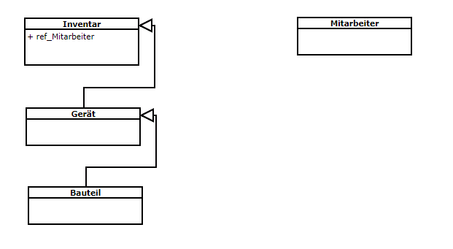

**Beispiel 1: Es gibt genau ein Bauteil auf das der Mitarbeiter referenziert**

|  |  |  |  |
| --- | --- | --- | --- |
| **arrClass** | **arrAttribute** | **arrCount** | **arrCountKindOf** |
| Bauteil | ref_Mitarbeiter | 1 | 1 |
| Gerät | ref_Mitarbeiter | 0 | 1 |
| Inventar | ref_Mitarbeiter | 0 | 1 |

**Erklärung:**

Da Bauteil eine Entität genau dieser Klasse ist, ergibt sich bei arrCount für Klasse Bauteil ein Wert von 1 sowie für die Klassen Gerät und Inventar ein Wert von 0.

Der Wert arrCountKindOf setzt sich aus der Anzahl der Entitäten zusammen, die direkt zu der angegeben Klasse gehören oder davon abgeleitet sind.

Erklärung zu den Werten des Arrays arrCountKindOf:

* Für Klasse Bauteil ergibt sich der Wert 1, da die gefundene Entität direkt zu der Klasse Bauteil gehört.
* Für Klasse Gerät ergibt sich der Wert 1, da die gefundene Entität von Gerät abgeleitet ist.
* Für Klasse Inventar ergibt sich der Wert 1, da die gefundene Entität von Gerät abgeleitet ist.

**Beispiel 2: Es gibt genau ein Bauteil und ein Gerät auf das der Mitarbeiter referenziert**

|  |  |  |  |
| --- | --- | --- | --- |
| **arrClass** | **arrAttribute** | **arrCount** | **arrCountKindOf** |
| Bauteil | ref_mit | 1 | 1 |
| Gerät | ref_mit | 1 | 2 |
| Inventar | ref_mit | 0 | 2 |

**Erklärung:**

Da Bauteil und Gerät eine Entität genau dieser Klasse sind, ergibt sich bei arrCount für Klasse Bauteil und Gerät ein Wert von 1 sowie für die Klasse Inventar ein Wert von 0.

Der Wert arrCountKindOf setzt sich aus der Anzahl der Entitäten zusammen, die direkt zu der angegeben Klasse gehören oder davon abgeleitet sind.

Erklärung zu den Werten des Arrays arrCountKindOf:

* Für Klasse Bauteil ergibt sich der Wert 1, da die gefundene Entität direkt zu der Klasse Bauteil gehört.
* Für Klasse Gerät ergibt sich der Wert 2, da eine gefundene Entität ein Gerät ist und die andere von gerät abgeleitet ist.
* Für Klasse Inventar ergibt sich der Wert 2, da beide gefundenen Entitäten von Inventar abgeleitet sind.

**Beispiel 3: Es gibt genau ein Bauteil, Gerät und Inventar auf das der Mitarbeiter referenziert**

|  |  |  |  |
| --- | --- | --- | --- |
| **arrClass** | **arrAttribute** | **arrCount** | **arrCountKindOf** |
| Bauteil | ref_mit | 1 | 1 |
| Gerät | ref_mit | 1 | 2 |
| Inventar | ref_mit | 1 | 3 |

Da Bauteil, Gerät und Inventar eine Entität genau dieser Klasse sind, ergibt sich bei arrCount für Klasse Bauteil, Gerät und Inventar ein Wert von 1.

Der Wert arrCountKindOf setzt sich aus der Anzahl der Entitäten zusammen, die direkt zu der angegeben Klasse gehören oder davon abgeleitet sind.

Erklärung zu den Werten des Arrays arrCountKindOf:

* Für Klasse Bauteil ergibt sich der Wert 1, da die gefundene Entität direkt zu der Klasse Bauteil gehört.
* Für Klasse Gerät ergibt sich der Wert 2, da eine gefundene Entität ein Gerät ist und die andere von gerät abgeleitet ist.
* Für Klasse Inventar ergibt sich der Wert 3, da eine gefundene Entität ein Inventar ist und die beiden anderen gefundenen von Inventar abgeleitet sind.